**关于编程实现对GPS点点之记内容的提取和通过拖拽文字方式实现对图片进行重命名的需求文档（2018.11.30-2018.12.10）**

因在项目资料整理的过程中发现，对于一些繁琐且重复性较大的工作不仅耗费了较多的时间而且容易出现质量上的问题，为了更高效地整理资料节约时间成本且保证资料的质量不出现问题，现有如下需求：

1. 通过编程实现对GPS点之记的指定内容进行提取。

（1）现有一个名为GPS点之记的word文档，内容如下：

**GPS点点之记**

|  |  |  |  |  |  |  |  |  |  |  |  |  |
| --- | --- | --- | --- | --- | --- | --- | --- | --- | --- | --- | --- | --- |
| 网区: | 清新区基础控制网 | | | | | 所在图幅 | | G49E024036 | | | 点号: A001 |  |
| 点名 | 高华塘小学 | | 级别 | E | 概略位置 | | | B=28°04′ L=119°46′ H=78m | | | |  |
| 所在地 | 浸潭镇高华塘小学 | | | | 最近住所及距离 | | | 三坑镇有住宿，约1千米 | | | |  |
| 地类 | 楼顶 | | 土质 | 混凝土 | 冻土深度 | | |  | 解冻深度 | |  |  |
| 最近电信设施 | | | 学校有电话 | | 供电情况 | | | 学校有交流电 | | | |  |
| 最近水源及距离 | | | 学校有自来水 | | 石子来源 | | | 自备 | 沙子来源 | | 自备 |  |
| 本点交通情况（至本点通路与最近车站、码头名称及距离） | | 从浸潭镇政府向桃源镇方向驱车约 3.8公里即可到达高华塘小学，本点设在高华塘小学教学楼顶上。 | | | | | 交  通  路  线  图 |  | | | |  |
| 选 点 情 况 | | | | | | | 点 位 略 图 | | | | |  |
| 单位 | 广东省国土资源测绘院 | | | | | |  | | | | |  |
| 选点员 | 蒋连容 | | 日期 | 2011.9 | | |  |
| 是否需联测坐标与高程 | | |  | | | |  |
| 联测等级与方法 | | |  | | | |  |
| 起始水准点及距离 | | |  | | | |  |
| 地质概要、构造背景 | | | | | | | 地形地质构造略图 | | | | |  |
|  | | | | | | |  | | | | |  |
| 埋 石 情 况 | | | | | | | 标石断面图  单位：cm | | | 接收天线计划  位置 | |  |
| 单位 | 广东省国土资源测绘院 | | | | | | 图片1 | | | 天线安置在三脚架上面 | |  |
| 埋石员 | 肖祥砼 赵刚 | | 日期 | 2011.9 | | |  |
| 利用旧点情况 | | |  | | | |  |
| 保管人 | | |  | | | |  |
| 保管人单位及职务 | | |  | | | |  |
| 保管人住址 | | |  | | | |  |
| 备注 |  | | | | | | | | | | |  |

**GPS点点之记**

|  |  |  |  |  |  |  |  |  |  |  |  |  |
| --- | --- | --- | --- | --- | --- | --- | --- | --- | --- | --- | --- | --- |
| 网区: | 清新区基础控制网 | | | | | 所在图幅 | | F49E001026 | | | 点号: A002 |  |
| 点名 | 龙颈镇政府 | | 级别 | E | 概略位置 | | | B=29°52′ L=118°52′ H=35m | | | |  |
| 所在地 | 清新区龙颈镇政府 | | | | 最近住所及距离 | | | 龙颈镇有住宿，约1千米 | | | |  |
| 地类 | 楼顶 | | 土质 | 混凝土 | 冻土深度 | | |  | 解冻深度 | |  |  |
| 最近电信设施 | | | 村委有电话 | | 供电情况 | | | 村委有交流电 | | | |  |
| 最近水源及距离 | | | 村委有自来水 | | 石子来源 | | | 自备 | 沙子来源 | | 自备 |  |
| 本点交通情况（至本点通路与最近车站、码头名称及距离） | | 本点设在龙颈镇政府楼顶。 | | | | | 交  通  路  线  图 |  | | | |  |
| 选 点 情 况 | | | | | | | 点 位 略 图 | | | | |  |
| 单位 | 广东省国土资源测绘院 | | | | | |  | | | | |  |
| 选点员 | 蒋连容 | | 日期 | 2011.9 | | |  |
| 是否需联测坐标与高程 | | |  | | | |  |
| 联测等级与方法 | | |  | | | |  |
| 起始水准点及距离 | | |  | | | |  |
| 地质概要、构造背景 | | | | | | | 地形地质构造略图 | | | | |  |
|  | | | | | | |  | | | | |  |
| 埋 石 情 况 | | | | | | | 标石断面图  单位：cm | | | 接收天线计划  位置 | |  |
| 单位 | 广东省国土资源测绘院 | | | | | | 图片1 | | | 天线安置在三脚架上面 | |  |
| 埋石员 | 肖祥砼 赵刚 | | 日期 | 2011.9 | | |  |
| 利用旧点情况 | | |  | | | |  |
| 保管人 | | |  | | | |  |
| 保管人单位及职务 | | |  | | | |  |
| 保管人住址 | | |  | | | |  |
| 备注 |  | | | | | | | | | | |  |

**GPS点点之记**

|  |  |  |  |  |  |  |  |  |  |  |  |  |
| --- | --- | --- | --- | --- | --- | --- | --- | --- | --- | --- | --- | --- |
| 网区: | 清新区基础控制网 | | | | | 所在图幅 | | G49E024066 | | | 点号: A003 |  |
| 点名 | 吴屋村 | | 级别 | E | 概略位置 | | | B=20°05′ L=100°57′ H=80m | | | |  |
| 所在地 | 清连高速路旁（吴屋村） | | | | 最近住所及距离 | | | 浸潭镇有住宿，约8千米 | | | |  |
| 地类 | 地面标 | | 土质 | 黄土 | 冻土深度 | | |  | 解冻深度 | |  |  |
| 最近电信设施 | | | 村委有电话 | | 供电情况 | | | 村委有交流电 | | | |  |
| 最近水源及距离 | | | 村委有自来水 | | 石子来源 | | | 自备 | 沙子来源 | | 自备 |  |
| 本点交通情况（至本点通路与最近车站、码头名称及距离） | | 从禾云镇政府往浸潭方向驱村约 15.5公里即可到达吴屋村路口，左转约走20米穿过清连高速涵洞，本点设在清连高速涵洞上即吴屋村的东南面。 | | | | | 交  通  路  线  图 |  | | | |  |
| 选 点 情 况 | | | | | | | 点 位 略 图 | | | | |  |
| 单位 | 广东省国土资源测绘院 | | | | | |  | | | | |  |
| 选点员 | 蒋连容 | | 日期 | 2011.9 | | |  |
| 是否需联测坐标与高程 | | |  | | | |  |
| 联测等级与方法 | | |  | | | |  |
| 起始水准点及距离 | | |  | | | |  |
| 地质概要、构造背景 | | | | | | | 地形地质构造略图 | | | | |  |
|  | | | | | | |  | | | | |  |
| 埋 石 情 况 | | | | | | | 标石断面图  单位：cm | | | 接收天线计划  位置 | |  |
| 单位 | 广东省国土资源测绘院 | | | | | | 单位：cm | | | 天线安置在三脚架上面 | |  |
| 埋石员 | 肖祥砼 赵刚 | | 日期 | 2011.9 | | |  |
| 利用旧点情况 | | |  | | | |  |
| 保管人 | | |  | | | |  |
| 保管人单位及职务 | | |  | | | |  |
| 保管人住址 | | |  | | | |  |
| 备注 |  | | | | | | | | | | |  |

**GPS点点之记**

|  |  |  |  |  |  |  |  |  |  |  |  |  |
| --- | --- | --- | --- | --- | --- | --- | --- | --- | --- | --- | --- | --- |
| 网区: | 清新区基础控制网 | | | | | 所在图幅 | | F49E001026 | | | 点号: A004 |  |
| 点名 | 井塘村委会 | | 级别 | E | 概略位置 | | | B=27°57′ L=115°54′ H=48m | | | |  |
| 所在地 | 禾云镇井塘村委会 | | | | 最近住所及距离 | | | 禾云镇有住宿，约4千米 | | | |  |
| 地类 | 地面标 | | 土质 | 黄土 | 冻土深度 | | |  | 解冻深度 | |  |  |
| 最近电信设施 | | | 村委有电话 | | 供电情况 | | | 村委有交流电 | | | |  |
| 最近水源及距离 | | | 村委有自来水 | | 石子来源 | | | 自备 | 沙子来源 | | 自备 |  |
| 本点交通情况（至本点通路与最近车站、码头名称及距离） | | 从禾云镇往浸潭镇方向驱车约 4.1公里即可到达龙脊屋村，右转150米即可到达井塘村委会，本点设在离井塘村委会大约20米的水泥路边。 | | | | | 交  通  路  线  图 |  | | | |  |
| 选 点 情 况 | | | | | | | 点 位 略 图 | | | | |  |
| 单位 | 广东省国土资源测绘院 | | | | | |  | | | | |  |
| 选点员 | 蒋连容 | | 日期 | 2011.9 | | |  |
| 是否需联测坐标与高程 | | |  | | | |  |
| 联测等级与方法 | | |  | | | |  |
| 起始水准点及距离 | | |  | | | |  |
| 地质概要、构造背景 | | | | | | | 地形地质构造略图 | | | | |  |
|  | | | | | | |  | | | | |  |
| 埋 石 情 况 | | | | | | | 标石断面图  单位：cm | | | 接收天线计划  位置 | |  |
| 单位 | 广东省国土资源测绘院 | | | | | | 单位：cm | | | 天线安置在三脚架上面 | |  |
| 埋石员 | 肖祥砼 赵刚 | | 日期 | 2011.9 | | |  |
| 利用旧点情况 | | |  | | | |  |
| 保管人 | | |  | | | |  |
| 保管人单位及职务 | | |  | | | |  |
| 保管人住址 | | |  | | | |  |
| 备注 |  | | | | | | | | | | |  |

**GPS点点之记**

|  |  |  |  |  |  |  |  |  |  |  |  |  |
| --- | --- | --- | --- | --- | --- | --- | --- | --- | --- | --- | --- | --- |
| 网区: | 清新区基础控制网 | | | | | 所在图幅 | | F49E002020 | | | 点号: A005 |  |
| 点名 | 龙颈出口 | | 级别 | E | 概略位置 | | | B=63°50′ L=100°54′H=24m | | | |  |
| 所在地 | 龙颈镇高速出口 | | | | 最近住所及距离 | | | 龙颈镇有住宿，约6千米 | | | |  |
| 地类 | 地面标 | | 土质 | 黄土 | 冻土深度 | | |  | 解冻深度 | |  |  |
| 最近电信设施 | | | 村委有电话 | | 供电情况 | | | 村委有交流电 | | | |  |
| 最近水源及距离 | | | 村委有自来水 | | 石子来源 | | | 自备 | 沙子来源 | | 自备 |  |
| 本点交通情况（至本点通路与最近车站、码头名称及距离） | | 从清新县汽车站驱车往连州方向，上清连高速到龙颈出口下高速,再往禾云方向走40米左转有一水泥路口直走300米即可到达，本点设在水泥路边。 | | | | | 交  通  路  线  图 |  | | | |  |
| 选 点 情 况 | | | | | | | 点 位 略 图 | | | | |  |
| 单位 | 广东省国土资源测绘院 | | | | | |  | | | | |  |
| 选点员 | 蒋连容 | | 日期 | 2011.9 | | |  |
| 是否需联测坐标与高程 | | |  | | | |  |
| 联测等级与方法 | | |  | | | |  |
| 起始水准点及距离 | | |  | | | |  |
| 地质概要、构造背景 | | | | | | | 地形地质构造略图 | | | | |  |
|  | | | | | | |  | | | | |  |
| 埋 石 情 况 | | | | | | | 标石断面图  单位：cm | | | 接收天线计划  位置 | |  |
| 单位 | 广东省国土资源测绘院 | | | | | | 单位：cm | | | 天线安置在三脚架上面 | |  |
| 埋石员 | 肖祥砼 赵刚 | | 日期 | 2011.9 | | |  |
| 利用旧点情况 | | |  | | | |  |
| 保管人 | | |  | | | |  |
| 保管人单位及职务 | | |  | | | |  |
| 保管人住址 | | |  | | | |  |
| 备注 |  | | | | | | | | | | |  |

(2)提取GPS点之记文档中指定的内容到txt文档中

例如1：现要提取GPS点之记文档中所有的点号内容到txt文档中，实现流程如下：

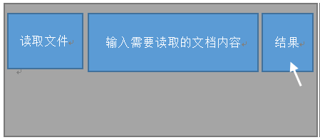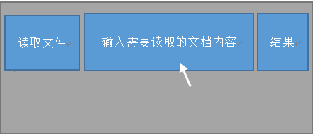 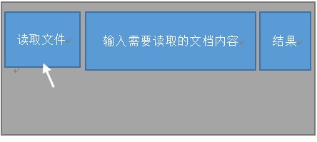

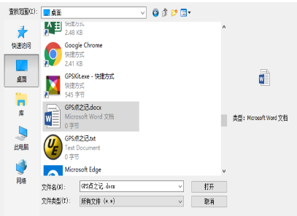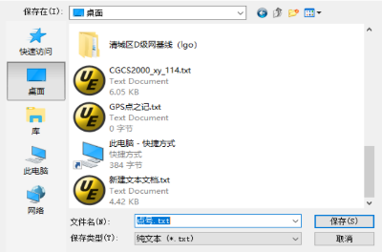

点号

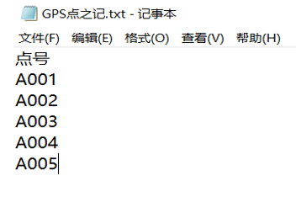

例如2：现要提取GPS点之记文档中所有的概略位置内容到txt文档中，实现流程如下：

 

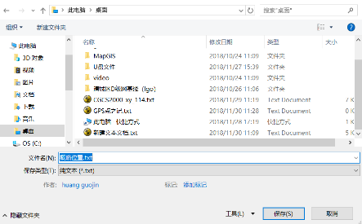

概略位置

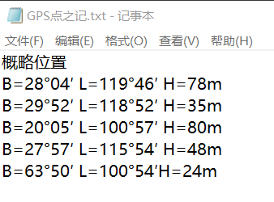

1. 编程实现通过拖拽文字的方式对图片的重命名

（1）建立一个如下图的模板，通过对模板分别输入需要重命名的名称，然后通过鼠标拖拽模板内的名称到需要重命名的图片上，松开鼠标后即可实现对图片的重命名。

输入名称

输入名称

输入名称

输入名称

输入名称

输入名称

输入名称

输入名称

（2）例如：现有名为：1，2，3，4，5的图片，现欲对其分别进行重命名为：标石尺寸照，标石建造照，标石整饰照，近景照，远景照 。实现流程如下：

远景照

近景照

输入名称

输入名称

输入名称

标石整饰照

标石建造照

标石尺寸照

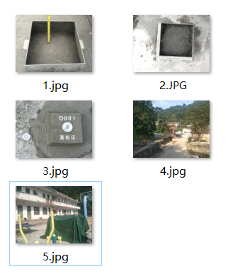

拖拽模板中的文字到选定图片上

实现图片的重命名

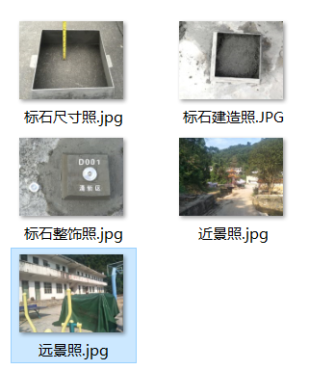

根据需要分别对模板输入标石尺寸照，标石建造照，标石整饰照，近景照，远景照。现用鼠标选中模板中的标石尺寸照，然后拖拽到需要被重命名为标石尺寸照的1.jpg图片上，接着松开鼠标即可实现对1.jpg图片重命名为标石尺寸照的需求。同理，可分别拖拽模板中的标石建造照到2.jpg图片上，拖拽标石整饰照到3.jpg图片上，拖拽近景照到4.jpg图片上，拖拽远景照到5.jpg图片上分别实现图片的重命名。

2018年11月30日